## Question 1

K>0

Figure 1 : Bode(G)



Figure 2 : nyquist(G)

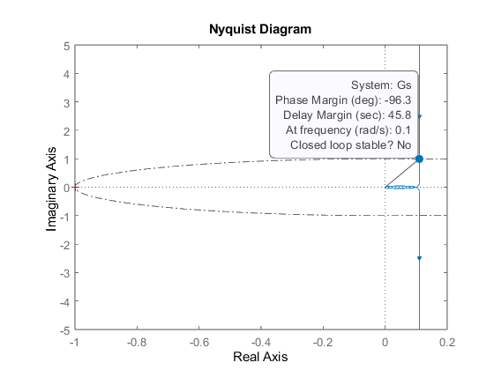

Figure 3 : rlocus(G)

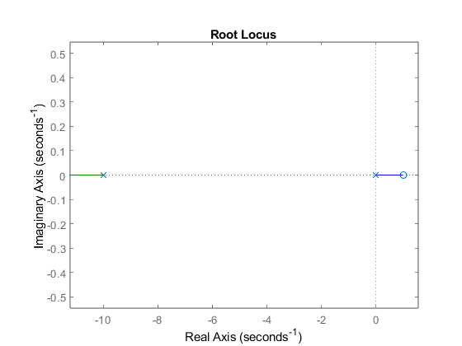

K<0

Figure 4 : Bode de G



Figure 5 : Nyquist de G

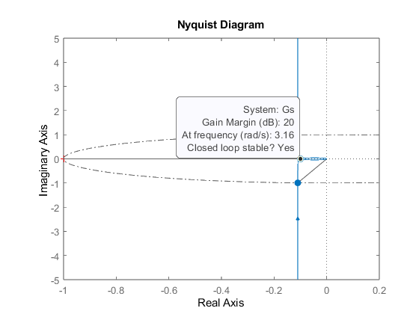

Figure 6 rootlocus de G

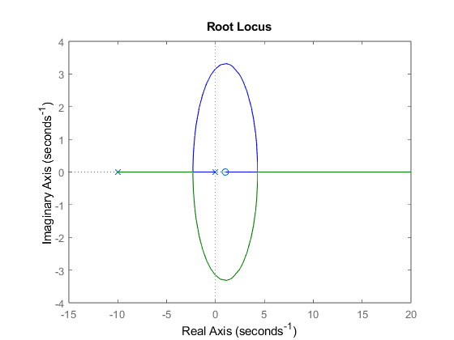

## Question 2

Figure 7 : Matlab du système en temporel

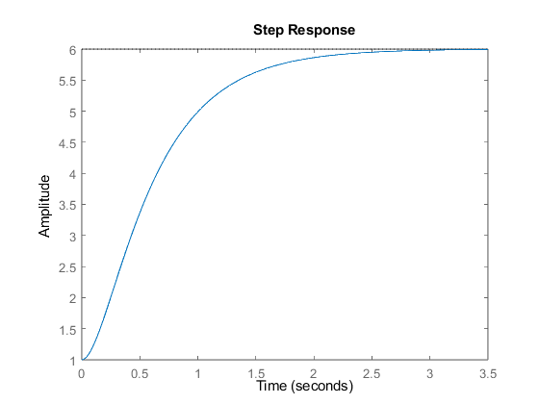

Figure 8 : Geogebra

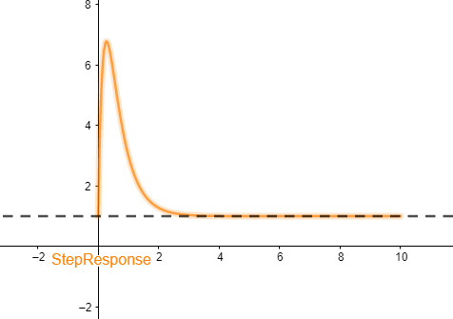

Figure 9 : step de x1, x2

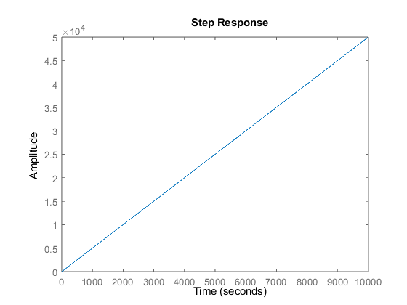

Figure 10 : marge de Phase de P(s)

